Месячник безопасности в детском саду «Сибирячок»
Сейчас в наше время на дорогах интенсивное движение. Особое значение имеет заблаговременная правильная подготовка самых маленьких наших пешеходов — детей, которых за воротами дома подстерегают серьезные трудности. Причина дорожных происшествий чаще всего являются сами дети.
К этому приводит незнание правил дорожного движения. А так же не знание дошкольниками элементарных правил пожарной безопасности – одна из основных причин пожаров, в которых виновными остаются дети. Ведь огонь - страшная сила, и чтобы победить её, нужно иметь определенные знания и навыки. Научить ребят ориентироваться в опасности – это важная задача и родителей и педагогов.
С 24.08.2021 по 24.09.2021 года в детском саду «Сибирячок» корпус №3 проходил месячник безопасности детей.
Цель месячника: расширение знаний детей о правилах поведения на дороге и умение применять полученные знания на практике, пропаганда противопожарных знаний среди детей, предупреждение пожаров от детских игр и шалостей с огнем.
В течение месячника воспитатели в разнообразной форме, знакомили детей с различными ситуациями и умением их преодолевать

Беседа с детьми «Мой безопасный маршрут»
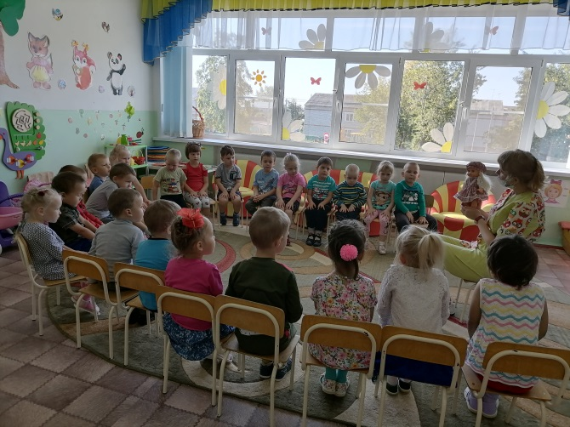
Беседа с детьми «Как вести себя в случае чрезвычайных ситуаций»
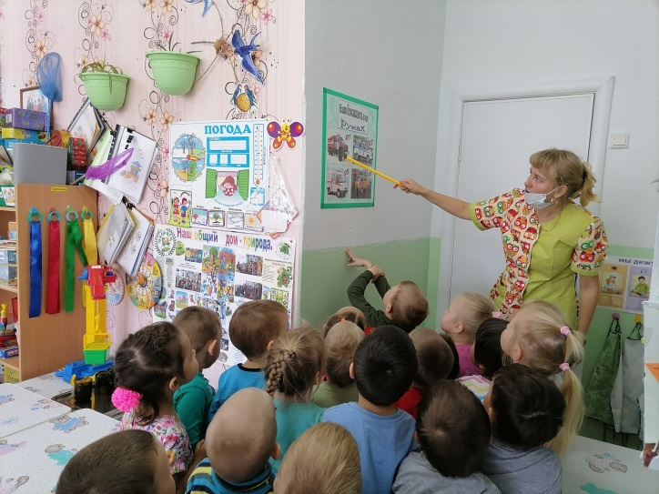
Мероприятие, посвященное Дню солидарности в борьбе с терроризмом
Образовательная деятельность — урок безопасности
Тема: «Опасности вокруг нас»
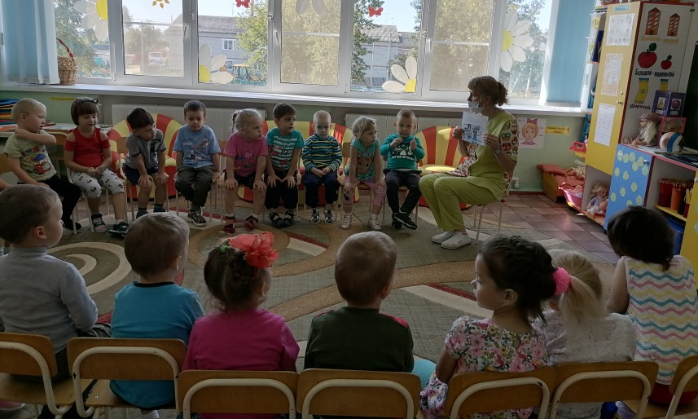
Театрализованное представление «Приключение Незнайки»
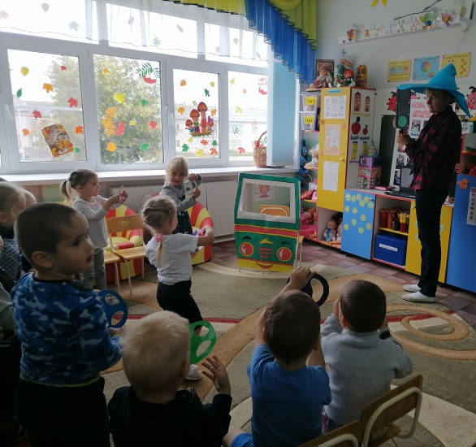

Театрализованное представление
«Спички не для игр»
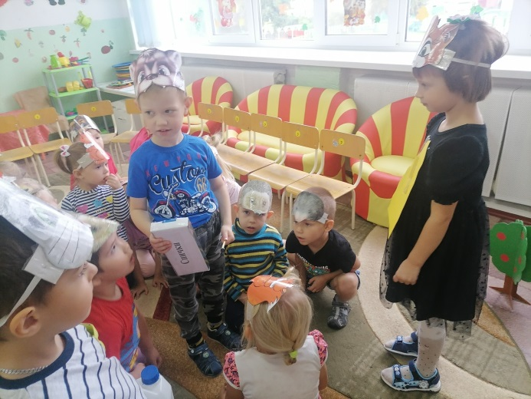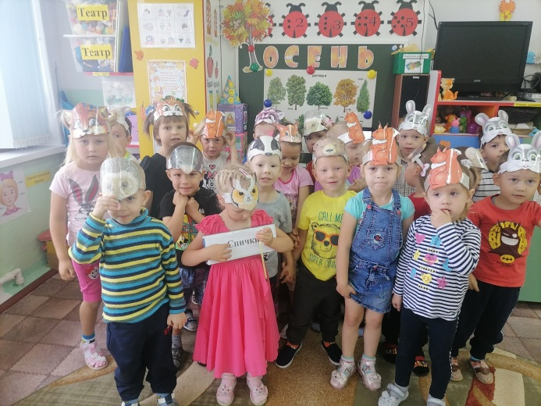

Выставка детских рисунков на тему «Спаси лес от пожара»
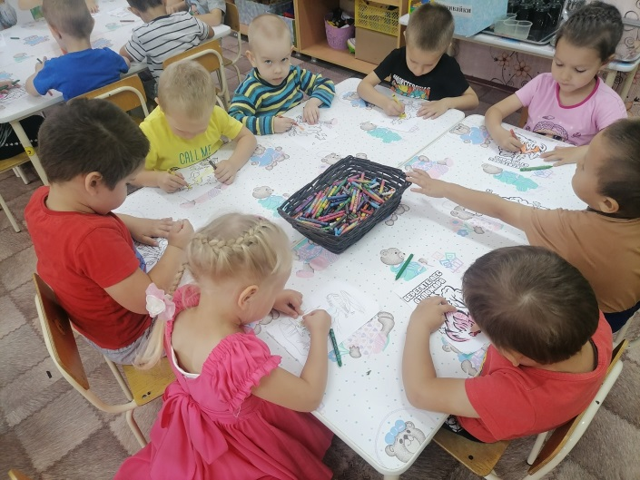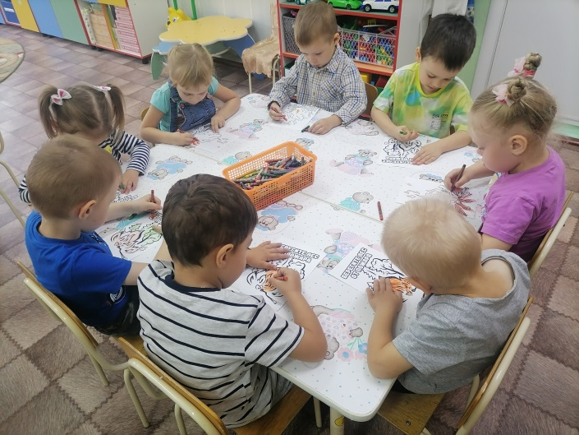
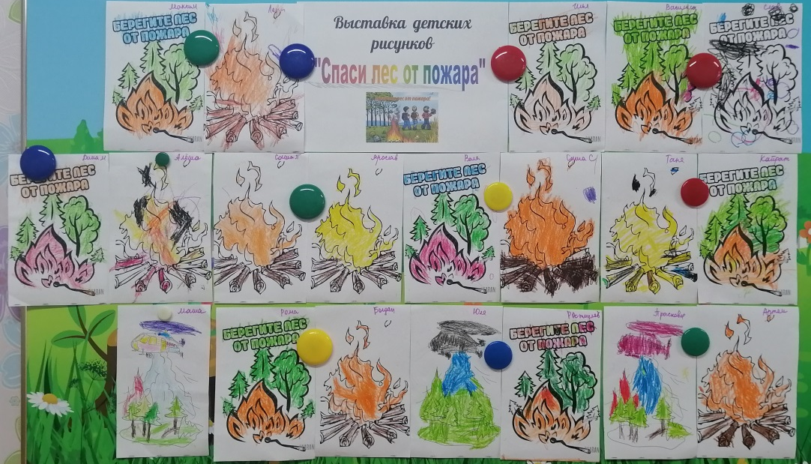
Банер «Кресло в каждую машину»
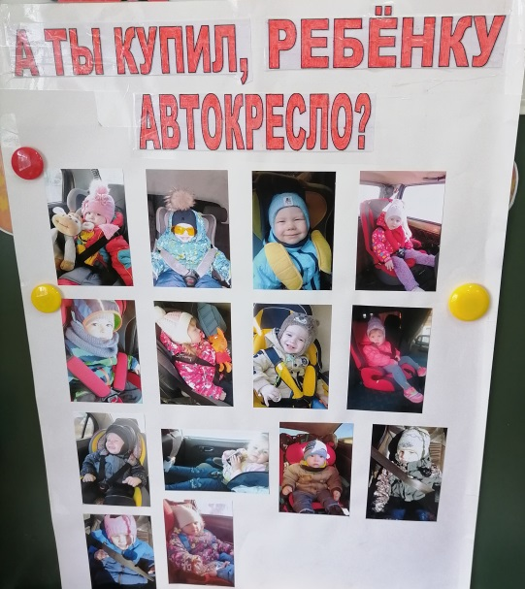
Памятки для родителей
Таким образом, работа по месячнику безопасности позволила напомнить и расширить кругозор детей по правилам дорожного движения и пожарной безопасности.

Стёпочкина Маргарита Сергеевна, воспитатель средней группы

